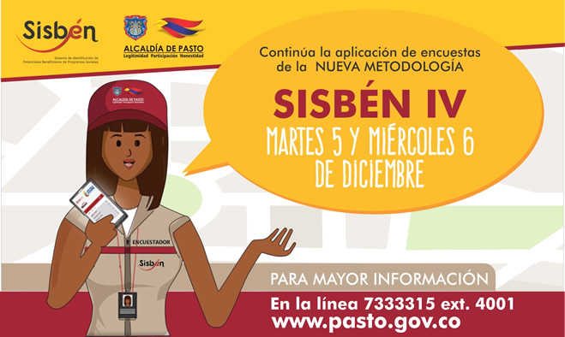CONTINÚA APLICACIÓN DE LAS ENCUESTAS SISBÉN IV EN EL MUNICIPIO DE PASTO: CRONOGRAMA DEL 5 Y 6 DE DICIEMBRE

La administración Municipal continúa con la implementación de la nueva metodología de Focalización del Sistema de Identificación de los Potenciales Beneficiarios de los Programas Sociales SISBÉN IV, en el municipio de Pasto.
En ese sentido, se informa a la ciudadanía que este martes 5 de diciembre de 2017, se realizarán las encuestas, en las siguientes comunas y barrios de la ciudad:
ZONA URBANA A ENCUESTAR
FECHA | COMUNA | BARRIO
Martes 5 de Diciembre | 6 | CAICEDO
 | 9 | JUANOY ALTO Y BAJO
 | 9 | SAN ANTONIO DE PADUA
Esta misma actividad de encuesta a la población, continuará el miércoles 6 de diciembre de 2017, en las siguientes comunas y barrios de la ciudad:
ZONA URBANA A ENCUESTAR
FECHA | COMUNA | BARRIO
Miércoles 6 de Diciembre | 6 | TAMASAGRA
 | 6 | VILLA DE LOS RIOS
 | 6 | CAICEDO
Para la aplicación de la encuesta SISBEN IV, se recomienda que al menos una persona mayor de edad se encuentre en el lugar de residencia donde se aplicará la encuesta, para suministrar la información socioeconómica de las personas que integran el hogar, además de disponer de los documentos de identificación de cada integrante de la familia, con la que viva en el lugar de aplicación de la encuesta.
Información: Administradora SISBEN Pasto Sandra Patricia Ramos Eraso. Celular: 3177206439
Oficina SISBEN Pasto: Calle 18 No. 19 – 54. Teléfono: 7333315 extensión 4001
Somos Constructores de Paz

